新 书 推 荐

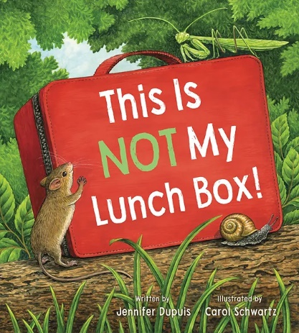
中文书名：《这不是我的午餐盒！》
英文书名：This is Not My Lunch Box！
作 者：Jennifer Dupuis and Carol Schwartz
出 版 社：Tilbury House Publishers
代理公司：BIAGI/ ANA
页 数：32页
出版时间：2024年3月
代理地区：中国大陆、台湾
审读资料：电子稿
类 型：儿童故事绘本

内容简介：

这是一次引人入胜的、以森林为主题的猜谜游戏，适合那些对生物感兴趣的初出茅庐的小读者们。

这个午餐盒里装满了蜗牛，蜘蛛和蛋！这不是我的午餐盒！那它是谁的呢？快来加入这个令人感到惊奇的露营之旅，去探索发现那些你最喜欢的森林中的生物，以及它们最喜欢的食物——从林蛙(他们喜欢将蜘蛛和蜗牛作为午餐)到驼鹿(他们喜欢池塘的杂草和灌木)，书中丰富的插画展示出了森林中美丽的生物多样性，富有表现力的、重复的文字则有助于让小博物学家们了解到所有有关于食草动物、杂食动物和食肉动物的知识！

作者简介：

詹尼弗·迪普伊（Jennifer Dupuis）是一位作家、教育家，以及积极的社区志愿者。她是盲人，她把自己的大部分时间都花在帮助其他残疾人士身上。她住在缅因州波特兰北部。

卡罗尔·施瓦兹（Carol Schwartz）为50多本图画书配了插图，其中包括《我忙碌的绿色花园》，柯克斯称其为“可爱的文学和艺术呈现”。她的其他作品包括《海上广场》(杰出科学图书和儿童选择奖得主)、《北国少女》(伊索寓言书)和《想起蚂蚁》(杰出科学图书)。卡罗尔在密尔沃基艺术与设计学院教授插画，并在她访问过的数百所小学、图书馆、会议，和大学中分享了自己对插画的热情。Carol Schwartz Illustration - Home (csillustration.com)

内页插图：

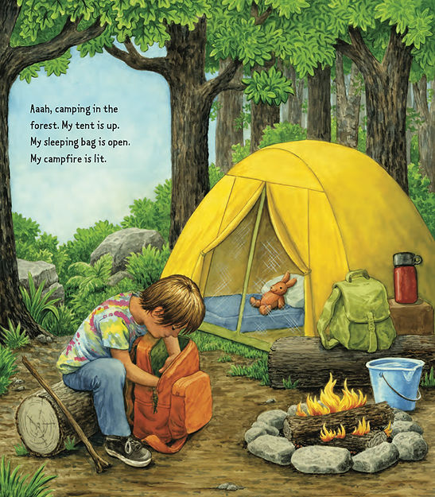

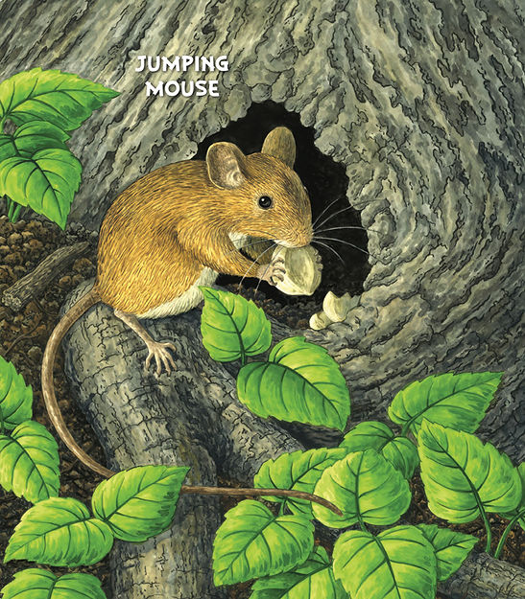
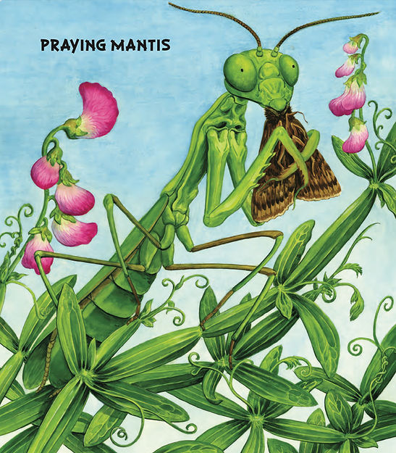

感谢您的阅读！
请将反馈信息发至：版权负责人
Email：Rights@nurnberg.com.cn
安德鲁·纳伯格联合国际有限公司北京代表处
北京市海淀区中关村大街甲59号中国人民大学文化大厦1705室, 邮编：100872
电话：010-82504106, 传真：010-82504200
公司网址：http://www.nurnberg.com.cn
书目下载：http://www.nurnberg.com.cn/booklist_zh/list.aspx
书讯浏览：http://www.nurnberg.com.cn/book/book.aspx
视频推荐：http://www.nurnberg.com.cn/video/video.aspx
豆瓣小站：http://site.douban.com/110577/
新浪微博：安德鲁纳伯格公司的微博_微博 (weibo.com)
微信订阅号：ANABJ2002

